Projet Logiciel Transversal
Nouhou KANE – Mustafa KARADAG – Alexandre LOUIS

Table des matières
1 Objectif 3
1.1 Présentation générale 3
1.2 Règles du jeu 3
1.3 Conception Logiciel 3
2 Description et conception des états 4
2.1 Description des états 4
2.2 Conception logiciel 4
2.3 Conception logiciel : extension pour le rendu 4
2.4 Conception logiciel : extension pour le moteur de jeu 4
2.5 Ressources 4
3 Rendu : Stratégie et Conception 6
3.1 Stratégie de rendu d'un état 6
3.2 Conception logiciel 6
3.3 Conception logiciel : extension pour les animations 6
3.4 Ressources 6
3.5 Exemple de rendu 6
4 Règles de changement d'états et moteur de jeu 8
4.1 Horloge globale 8
4.2 Changements extérieurs 8
4.3 Changements autonomes 8
4.4 Conception logiciel 8
4.5 Conception logiciel : extension pour l'IA 8
4.6 Conception logiciel : extension pour la parallélisation 8
5 Intelligence Artificielle 10
5.1 Stratégies 10
5.1.1 Intelligence minimale 10
5.1.2 Intelligence basée sur des heuristiques 10
5.1.3 Intelligence basée sur les arbres de recherche 10
5.2 Conception logiciel 10
5.3 Conception logiciel : extension pour l'IA composée 10
5.4 Conception logiciel : extension pour IA avancée 10
5.5 Conception logiciel : extension pour la parallélisation 10
6 Modularisation 11
6.1 Organisation des modules 11
6.1.1 Répartition sur différents threads 11
6.1.2 Répartition sur différentes machines 11
6.2 Conception logiciel 11
6.3 Conception logiciel : extension réseau 11
6.4 Conception logiciel : client Android 11

- Objectif
  - Présentation générale
Présenter ici une description générale du projet. On peut s'appuyer sur des schémas ou croquis pour illustrer cette présentation. Éventuellement, proposer des projets existants et/ou captures d'écrans permettant de rapidement comprendre la nature du projet.

  - Règles du jeu
Présenter ici une description des principales règles du jeu. Il doit y avoir suffisamment d'éléments pour pouvoir former entièrement le jeu, sans pour autant entrer dans les détails . Notez que c'est une description en « français » qui est demandé, il n'est pas question d'informatique et de programmation dans cette section.

Splash screen :
Phase de lancement du jeu : logo du jeu au centre avec une barre de chargement en dessous par exemple.
Menu principal :
Page d’accueil au lancement du jeu. On pourrait concevoir un petit diaporama pour que le fond ne soit pas statique ou rester sur quelque chose de plus simple avec une image de fond classique. + Paramètres
Choix de l’arène et du personnage :
Au début on se contentera d’une seule map et d’un seul personnage mais si on a le temps on pourrait laisser le choix entre 4 ou 5 personnes et 2 ou 3 maps/arènes. Donc dans cette section, le joueur pourra naviguer d’une possibilité à une autre avec des flèches et passer à l’étape suivante grâce à un bouton en bas de page. Le joueur pourra avoir plus d'informations sur le personnage sélectionné (classe, stats, histoire) en cliquant sur le logo (!).
Phase de combat :
Cette phase se base intégralement sur le déroulement d’un combat sur Dofus. Au lancement du combat, le joueur a la possibilité de se placer. Il a le choix avec un certain nombre d'emplacements prédéfinis. Il peut ainsi se rapprocher le plus possible de son adversaire ou décider au contraire de s’en éloigner. Par défaut, le joueur est placé de manière aléatoire. Il a également la possibilité de changer son orientation. En effet un coup reçu de fâce fera moins de dégât qu’un coup reçu dans le dos.
Durant son tour, chaque joueur dispose de 60/90 secondes, durant lesquelles il pourra réaliser une série d’actions (se déplacer, attaquer, etc..), avant que ce ne soit le tour de son adversaire.
Les points importants à prendre en compte sont les suivants :
● Chaque joueur dispose d’un certain nombre de points de vie (PV) (dépendant de la classe du personnage), une fois les PV à 0, le personnage a perdu.
● Les déplacements des joueurs sont limités par leur nombre de points de mouvements (PM) qui dans Dofus s’élèvent par défaut à 3 (pas pour les mobs). En consommant des PM le joueur peut se déplacer d’une case à l’autre de la map.
● Les attaques/sorts réalisables sont limités par le nombre de points d’action (PA), par défaut les joueurs en ont 5 (pas pour les mobs)
Il faudra donc établir un certain nombre de sorts (disons 4 sorts actifs consommant des PA et 2 sorts passifs pour commencer) et pour cela nous pouvons reprendre les sorts existants sur Dofus pour ne pas trop nous prendre la tête.
Par exemple : https://www.dofus.com/fr/mmorpg/encyclopedie/classes/8-iop
A noter que les sorts ont des portées et zones de dégât différentes, qu’ils nécessitent plus ou moins de PA (parfois même de PM), qu’il peut y avoir une limite d’utilisation d’un sort durant un même tour voire un délai d’un certain nombre de tours entre 2 utilisations.
De plus, pour attaquer son adversaire, celui-ci ne doit pas se trouver derrière un obstacle.
En effet, un obstacle situé entre les 2 personnages, bloque la “vue” et empêche de lancer un sort. Cependant certains sorts ne prennent pas en compte la présence d’obstacle. Il a 2 manières de mettre fin à son tour. Soit le temps accordé de 60/90 secondes est écoulé, soit le joueur y a mis fin manuellement. Il est en effet possible de terminer son tour en cliquant sur le bouton associé (dans l’interface de Dofus il s’agit d’une flèche). Le but est donc de vaincre son adversaire en faisant tomber ses PV à 0.
Tuto combat Dofus: https://www.youtube.com/watch?v=PAsw9IOE3pg
Ex de combats Dofus: https://www.youtube.com/watch?v=gmiAcgAm9DQ

  - Conception Logiciel
Présenter ici les packages de votre solution, ainsi que leurs dépendances.

- synthetic grass:

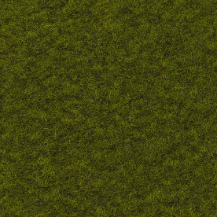

Source : https://opengameart.org/content/synthetic-grass-texture-pack

Pour le sol de notre map nous pensons utiliser une texture comme celle ci-dessus. Elle constituera la base graphique sur laquelle nous ajouterons les autres éléments.

Pour rester dans le thème original de Dofus, nous avons choisi des bâtiments médiévaux/fantasy en 3D :

- Medieval Building 03 :

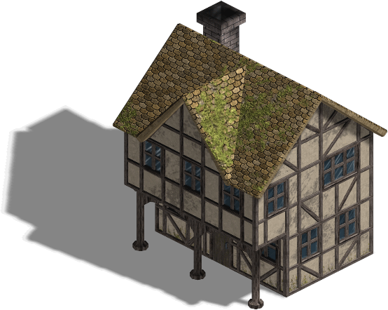

Source : https://opengameart.org/users/bleed

- Medieval-Tavern :

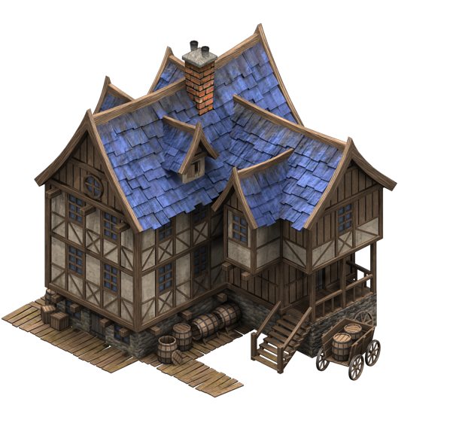
Source : https://opengameart.org/users/bleed

- Timbered House_16 :

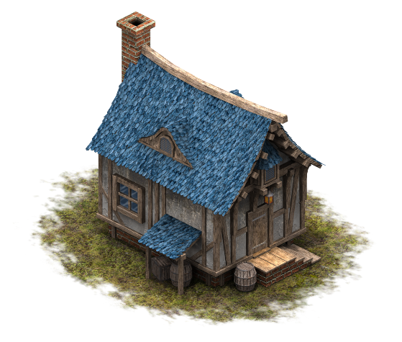

Source : https://opengameart.org/users/bleed

Nous avons sélectionné un peu de verdure avec différents type d’arbres :

- _01 :
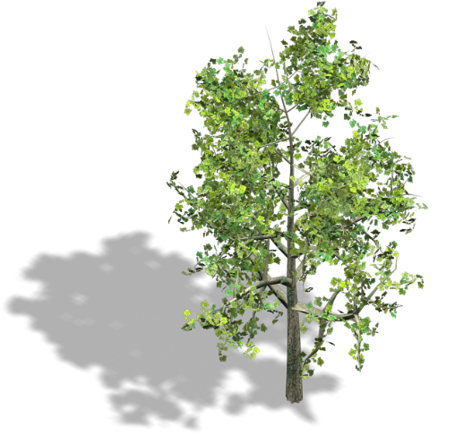

Source : https://opengameart.org/users/bleed

- Animated Swietenia :

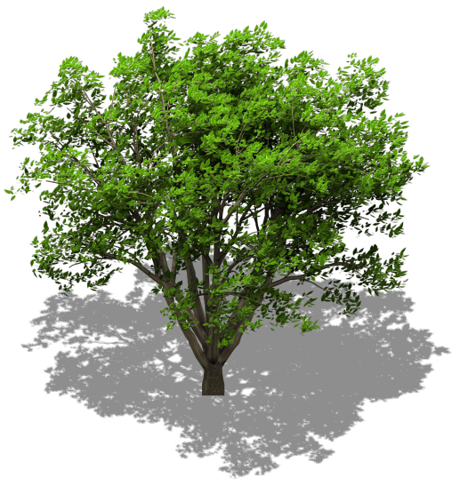

Source : https://opengameart.org/users/bleed

Et des éléments plus décoratifs mais qui serviront eux aussi d’obstacles comme :

- Well:

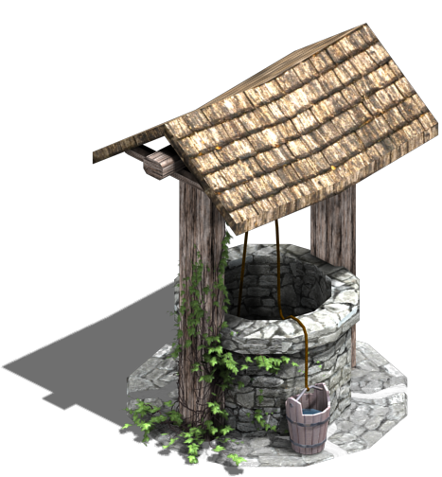

Source : https://opengameart.org/users/bleed

Concernant les personnages, pour le moment nous sommes partis sur 2 possibilités :

- Valla :

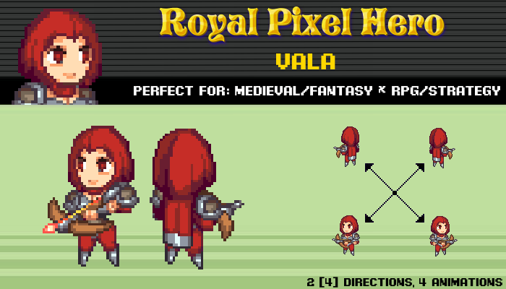

Source : https://www.gamedevmarket.net/member/badim/

- demon :

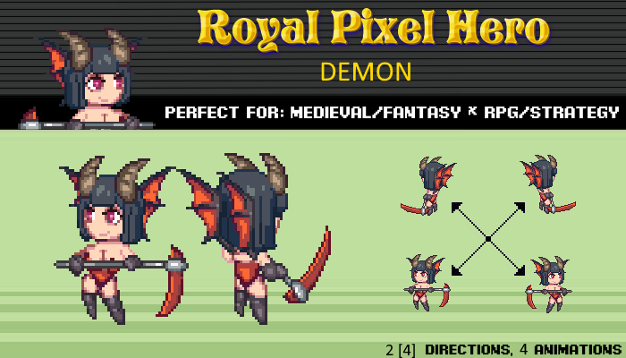

Source : https://www.gamedevmarket.net/member/badim/

Le joueur ayant la possibilité de changer l’orientation de son personnage, nous avons recherché des personnages ayant des sprites dans les 4 directions.

- Description et conception des états
L'objectif de cette section est une description très fine des états dans le projet. Plusieurs niveaux de descriptions sont attendus. Le premier doit être général, afin que le lecteur puisse comprendre les éléments et principes en jeux. Le niveau suivant est celui de la conception logiciel. Pour ce faire, on présente à la fois un diagramme des classes, ainsi qu'un commentaire détaillé de ce diagramme. Indiquer l'utilisation de patron de conception sera très appriécé. Notez bien que les règles de changement d'état ne sont pas attendues dans cette section, même s'il n'est pas interdit d'illustrer de temps à autre des états par leur possibles changements.

  - Description des états

  - Conception logiciel
Le diagramme d’état est composé de 4 classes, 2 structures et 7 énumérations.
State et Player sont les 2 classes principales. Les classes Stats et Position sont les 2 classes secondaires.

State

State est la classe principale du diagramme d'État. Elle permet de définir l’état dans lequel le jeu se trouve à tout instant et permet d’initialiser ces derniers. Dans cette classe, on trouve les vecteur heroes et enemies dans lesquels on liste les types de héros et ennemis.
gameMap est un vecteur de vecteur de MapTile et va permettre de définir chaque “tiles” ou “cases” de jeu pour obtenir une cartographie entière de notre zone de jeu. (vecteur de vecteur = les cases doivent être vues comme constituant un plateau, comparable à un échiquier, où l’on peut identifier une case par un couple (x,y) )
La structure MapTile associée à State va permettre de décrire chacune de ces cases à l’aide de ses attributs type et state :
-type = choix de la forme de la case (de l’herbe, un puit, une maison) dans tileType
-state = disponibilité de la case (libre, occupée ou obstacle) dans tileState

turn indique le tour de jeu, player indique l’entité qui doit jouer son tour, timeLeft définit le temps de jeu de chacun à chaque tour. Quant à playerId, il s’agit d’un vecteur de chaîne de caractères qui contient tous les identifiants des joueurs (heroes et enemies) et nous permettra de faire se succéder les différents tours simplement. Enfin le booléen gameOver permet d’indiquer si le jeu est fini ou non. Les différentes méthodes permettent d'initialiser le jeu, la carte, les joueurs, la position des joueurs, de gérer les rotations de tour de jeu et la fin du jeu.

Player

La classe Player, comme son nom l’indique, va gérer tout ce qui concerne un joueur :
-sa position : Définie par la classe Position qui est une partie de Player, modifiable à l’aide de la méthode move. On utilise la méthode move quand un joueur souhaite se déplacer d’une case à l’autre par exemple.

-son orientation : Le personnage est tourné vers le nord, le sud, l'est ou l’ouest. On les retrouve dans l’énumération associée playerOrientation.

-sa class : Le joueur a le choix entre jouer un Hero ou un Demon. On les retrouve dans l’énumération associée playerClass.

-son level : Le niveau du joueur correspond à son avancement dans le jeu. Cela affecte ses stats et les dégâts qu’il peut infliger avec ses attaques.

-ses stats (caractéristiques liées au combat): Définies par la classe Stats. Le joueur dispose de mp (movement point) consommables pour se déplacer ; de ap (action point) consommables pour effectuer une action comme une attaque ; de hp (health point = points de vie) représentant son niveau santé, s’ils tombent à 0 le joueur est vaincu ; de shield (bouclier) qui réduit les dégâts subis ; d’attack qui augmente les dégâts infligés par ses attaques.

-son status en combat : Indique si le joueur joue, s’il est en attente de son tour de jeu ou s’il est mort. On les retrouve dans l’énumération associée playerStatus.

-ses attacks en combat : La méthode attack prend en argument l’attaque choisie par le joueur. Les différentes attaques sont listées grâce à la structure associée attack. Chaque attaque est définie par ses dégâts (le nombre de point de vie retiré à l’adversaire); sa portée (la distance maximale à laquelle le joueur peut lancer son attaque), son type (différents types dans l’énumération associée attackType) et son name (nom d’attaque) dans l’énumération associée attackName.

Déroulé de jeu

La map est générée, les joueurs sont initialisés, chaque joueur a sa classe, l’ordre de jeu est défini et le combat peut commencer. Tuer la totalité des adversaires permet de remporter le combat. On meurt lorsque nos points de vie (hp) atteignent 0. Les joueurs se déplacent et effectuent des attaquent avec les ap et mp qui leurs sont associés. Ils devront faire preuve de tactique pour infliger plus de dégâts que l’adversaire.
Les joueurs peuvent se déplacer sur toutes les cases libres, et non sur les obstacles et les cases occupées par une autre entité.
Les joueurs peuvent attaquer sur toutes les cases libres et les cases occupées et non sur les obstacles. Les obstacles obstruent la vue donc un joueur ne peut pas forcément attaquer une entité se trouvant derrière.
La fin de combat octroie des récompenses (augmentation de niveau du personnage)
  - Conception logiciel : extension pour le rendu

  - Conception logiciel : extension pour le moteur de jeu
  - Ressources
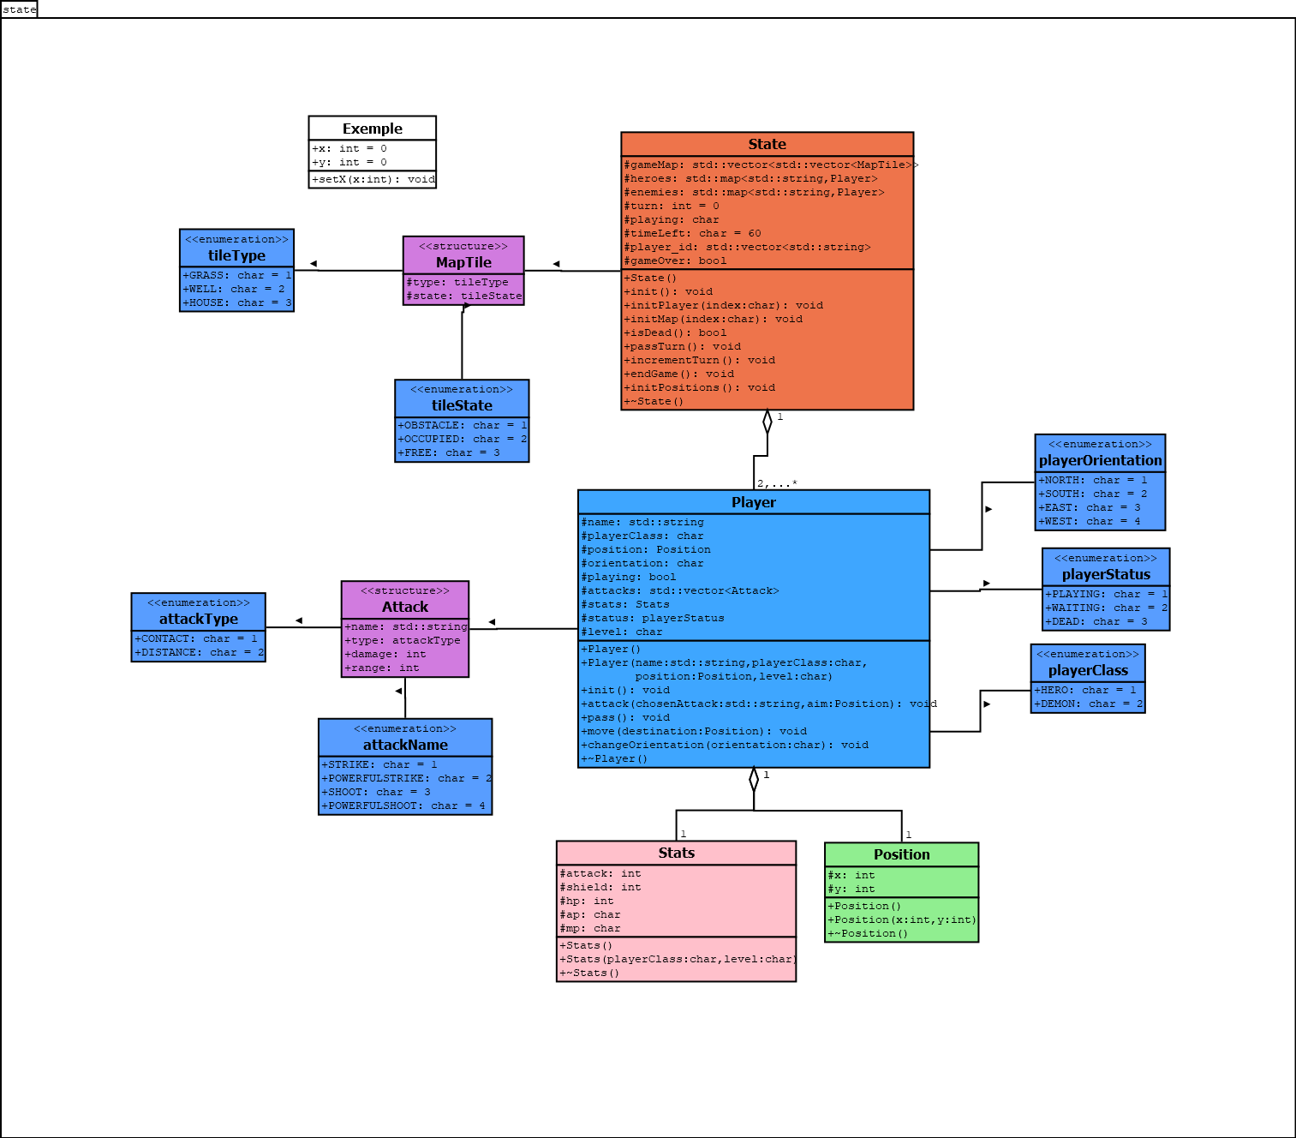
Illustration 1: Diagramme des classes d'état
- Rendu : Stratégie et Conception
Présentez ici la stratégie générale que vous comptez suivre pour rendre un état. Cela doit tenir compte des problématiques de synchronisation entre les changements d'états et la vitesse d'affichage à l'écran. Puis, lorsque vous serez rendu à la partie client/serveur, expliquez comment vous aller gérer les problèmes liés à la latence. Après cette description, présentez la conception logicielle. Pour celle-ci, il est fortement recommandé de former une première partie indépendante de toute librairie graphique, puis de présenter d'autres parties qui l'implémente pour une librairie particulière. Enfin, toutes les classes de la première partie doivent avoir pour unique dépendance les classes d'état de la section précédente.
  - Stratégie de rendu d'un état

  - Conception logiciel

  - Conception logiciel : extension pour les animations

  - Ressources

  - Exemple de rendu
Illustration 2: Diagramme de classes pour le rendu
- Règles de changement d'états et moteur de jeu
Dans cette section, il faut présenter les événements qui peuvent faire passer d'un état à un autre. Il faut également décrire les aspects lié au temps, comme la chronologie des événements et les aspects de synchronisation. Une fois ceci présenté, on propose une conception logiciel pour pouvoir mettre en œuvre ces règles, autrement dit le moteur de jeu.
  - Horloge globale

  - Changements extérieurs

  - Changements autonomes

  - Conception logiciel

  - Conception logiciel : extension pour l'IA

  - Conception logiciel : extension pour la parallélisation
Illustration 3: Diagrammes des classes pour le moteur de jeu
- Intelligence Artificielle
Cette section est dédiée aux stratégies et outils développés pour créer un joueur artificiel. Ce robot doit utiliser les mêmes commandes qu'un joueur humain, ie utiliser les mêmes actions/ordres que ceux produit par le clavier ou la souris. Le robot ne doit pas avoir accès à plus information qu'un joueur humain. Comme pour les autres sections, commencez par présenter la stratégie, puis la conception logicielle.
  - Stratégies

    - Intelligence minimale

    - Intelligence basée sur des heuristiques

    - Intelligence basée sur les arbres de recherche

  - Conception logiciel

  - Conception logiciel : extension pour l'IA composée

  - Conception logiciel : extension pour IA avancée

  - Conception logiciel : extension pour la parallélisation
- Modularisation
Cette section se concentre sur la répartition des différents modules du jeu dans différents processus. Deux niveaux doivent être considérés. Le premier est la répartition des modules sur différents threads. Notons bien que ce qui est attendu est un parallélisation maximale des traitements: il faut bien démontrer que l'intersection des processus communs ou bloquant est minimale. Le deuxième niveau est la répartition des modules sur différentes machines, via une interface réseau. Dans tous les cas, motivez vos choix, et indiquez également les latences qui en résulte.
  - Organisation des modules
    - Répartition sur différents threads

    - Répartition sur différentes machines

  - Conception logiciel

  - Conception logiciel : extension réseau

  - Conception logiciel : client Android

Illustration 4: Diagramme de classes pour la modularisation

